深圳市东风南方实业集团有限公司2023届校园招聘简章

一、企业简介
深圳市东风南方实业集团有限公司（简称“东风南方”）的前身成立于1994年2月4日，属于中央企业东风汽车集团有限公司旗下国有控股企业。东风南方旗下现有控股企业、参股企业36家，控制企业共有员工1.3万人，年营业收入超过300亿元。2021年在中国汽车流通协会发布的“2021中国汽车经销商集团百强排行榜”中位列销量第九，主要业务范围包括汽车销售与服务、车联网、数据服务、出行商旅、保险代理、进出口贸易、二手车平台等。面对汽车产业变革，东风南方正在以汽车营销平台为核心、汽车后市场平台为支撑、数智科技平台为成长牵引，通过产业投资推动前瞻布局，向“缔造汽车价值链第一服务品牌”的企业愿景不断迈进。

二、招聘信息

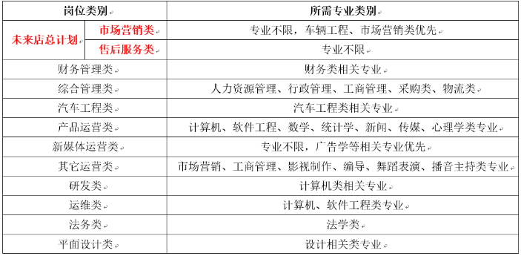
工作地点：
北京、辽宁、河北、山西、山东、东莞、广州、深圳、海南、浙江、上海、江苏、四川、重庆、贵州、云南
招聘流程：
简历投递→网络测评→简历投递→面试→电话沟通
请关注我们的校招二维码：

温馨提示：在应聘过程中，请同学们提高警惕，加强防范意识，谨防求职陷阱。

